KÉPNOVELLÁK – NOVELLAKÉPEK
ZALAI KÁROLY – VAYSZADA KÁROLY
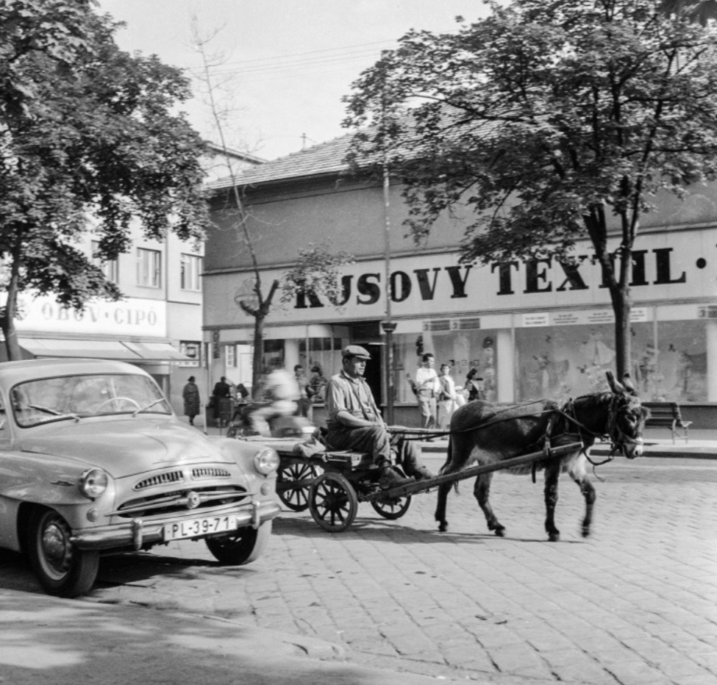

Lucával az úton
Mennyi idős lehet, Luca? Már biztosan több mint húsz, tán harminc is megvan. De nem látszik rajta. A papírok szerint csak tizenöt, de a gazda tudja róluk, hogy azok nem stimmelnek. Ő úgy véli, a háború környékén születhetett. Amikor megállt előtte, és a szamár hosszú, puhaszőrű, finom fülét vakargatta, néha megkérdezte tőle, hol bújkált annak idején, és hogy történhetett, hogy azt a rettenetet sérülés nélkül megúszta, de sohasem kapott választ. Békésen nézte azokkal a csodás szemeivel, mintha azt mondta volna, ne törődjön vele, csak az a fontos, ami van, ami elmúlt, az-zal ne törődjön. Egy biztos, a Lucán egyetlen karcolást sem talált, és min-dig gondtalannak és jókedvűnek tűnt, pedig biztosan látott és hallott egy s mást az életében. Sőt, néha még mosolygott is. Ilyenkor kivillantak nagy sárga fogai. Ha pedig érett almát vagy szép darab répát kap ajándékba, akkor meg szinte szétvetette az öröm. De a kedvence a sütőtök volt. Azért él-halt. Így a gazda Luca napkor, december 13-án mindig ezzel ajándé-kozza meg. E névnapot a gazda sohasem feledte, ha már a születés-napjáról fogama sem volt. Nála tíz éve szolgált. Negyvenkilencben vette. Úgy ismerte, mint a tenyerét. De azt is mondhatnánk, gondolja, miközben Luca, fürge kis patáinak kopogását hallgatja, hogy a szamár is belelát az ő lelkébe. Ha rosszkedvűen battyog felé, mondjuk, mert gond volt az asz-szonnyal, vagy mert nem jött be a remélt fuvar, esetleg vitázott a meg-rendelővel, mert bizony ilyesmi sajnos gyakran előfordul, akkor Luca fülei egy kissé lefelé konyulnak, szép, hosszúpillájú szemét bánatosan lesüti, mintha részvétteljesen azt akarná közölni, ne búsulj öreg, holnap, jobb lesz minden. És tényleg, Luca, mindannyiszor erőt önt belé. Mert hihetetlenül kiegyensúlyozott lény. A gazda nem is érti, hogyan mondhatják az egy-ügyű emberekről, hogy szamarak. Luca olyan okos, mint egy tanárnő. Mindent tud, ami kell. Ha megállnak, végtelen türelemmel várakozik, nem huzigálja arrébb a kocsit, ezért sohasem kell kikötni. A kocsi egyébként pont akkora, hogy a Luca kényelmesen elhúzhassa, pofás kis járgány, nem adná el semmi pénzért. A Luca is meg a kocsi is egyenesen hozzánőtt a szívéhez. Amikor így nyaranként elindulnak, mert bejött vala-mi jó kis fuvar, át a városon, a zajos, türelmetlen autók között, ő nem cse-rélne senkivel. Luca mindig kiegyensúlyozott, és bár szeret ordítozni, a gazda ezt nemcsak, hogy megszokta, hanem bizony zene a füleinek. Gúnyolja is érte az asszony. A babád már hiányol, morogja, mert tudja, hogy a gazda ilyenkor mindig kimegy hozzá egy kis fülvakarásra, jó szóra. Csak tavasszal, és amíg fiatalabb volt, akkor ordított néha túl sokat, de most már olyan, mint aki teljesen elfeledte ezeket a terhes legényügyeket. Úgy tűnik, megvan már magában, lenyugodott, már ami az érzelmeket illeti. Természetes, hogy a gazda nagyon vigyáz rá, ezért aztán a Luca jó erőben van, és nem betegeskedik. És a csökönyösködés szinte ismeretlen a számára! A gazda szerint csak a rossznyelvek terjesztenek ilyen híreket róluk. Igaz, Luca nem ismeri a pálcát, botot, mintegy kollegaként bánik vele: nem emelne rá kezet soha. Kényelmes istállóban lakik, méghozzá cimborával. Mert a Scvarci kandúrral nagy haverok. A macska mindig megjelenik, ha megérkeznek, és odadörgöli magát Luca lábához, amit a szamár nagyon élvez, és üdvözlésképpen orrával meg-megböki dorom-boló hollófekete hálótársát. Bizony, a gazda reggelente gyakorta találja őket összebújva az istállóban. Luca nagy ínyenc, igazából egész nap enne, csak akkor elhízna, ezért aztán a gazda ügyel az alakjára. Még akkor is, ha öreg hölgyként már nem izgatja a szerelem. A gazda azt is tudja, ha nem vigyáz, Luca hamar a falánkság bűnébe esik, a kertben lelegeli az összes elérhető lombot, különösen az aranyesőt és az orgonát imádja, de a szőlőt sem veti meg. És milyen okos, a buxushoz hozzá nem nyúl, mert az mér-gező. Ősszel és tavasszal, hogy szépen csillogjon Luca szőre, a gazda jó kiló zabbal lepi meg, és egy kis lenolajjal is meglocsolja, hogy jobban le-csússzon a torkán. Téli csemegéje napi egy cső kukorica, de szívesen ro-pogtatja a kukoricaszárat is. Egy dologban nagyon hasonlítanak egy-másra. Mind a ketten szeretnek iszogatni és roppant finnyásak arra, mi kerül a bendőbe. Luca naponta elkortyol vagy 20 liter finom vizecskét, de csak a tisztát, a kútból, ami a csapból jön, arra rá se néz. Saját vödre van neki. Eközben a gazda finom 12 fokos, frissen csapolt pilseniket kortyolgat a sarki kocsmában. Nyaranta Luca a kerthelyiség mellett várakozik, és a gazda mindig megemeli az újabb korsót, mutatván, hogy Luca egész-ségére is iszik, s a szamár ilyenkor kedvesen bólogat, nem úgy, mint az asszony odahaza. Ők ketten sohasem sietnek, mert az idejük, mint a pely-va. A Lucával nem kell ordibálni, a gazda halk szóval irányítja, a gyeplő-höz szinte hozzá sem kell nyúlni, így aztán a nyakába akasztja, hogy ne zavarja. Ez a titokzatos füles-lény, mindig tudja valahogy, mi a dolga. Mindegy, hogy hol járnak az országúton, legyen az aszfalt, macskakő, vagy mezei földút (csak a sarat nem szereti, arra kényesek a lábacskái), Luca kecsesen, királynői tartásban fut a hintó előtt, mintha nem is ő húzná, és közben óriási füleivel integet a világnak. Nincs olyan ember, akivel a gazda ilyenkor cserélne. Ül a kocsin, sapkája a szemébe húzva, lába a bakon, elegáns tartásban, büszkén hajt, nem fél semmitől, nem árthat neki senki, mert nem jöhet olyan kor, ami legyőzhetné őket. És pillantásra sem méltatja, az út mellett veszteglő otromba, formátlan Skodákat. Mert tudja, amíg élnek, rájuk mindig szükség lesz.
Bizony!

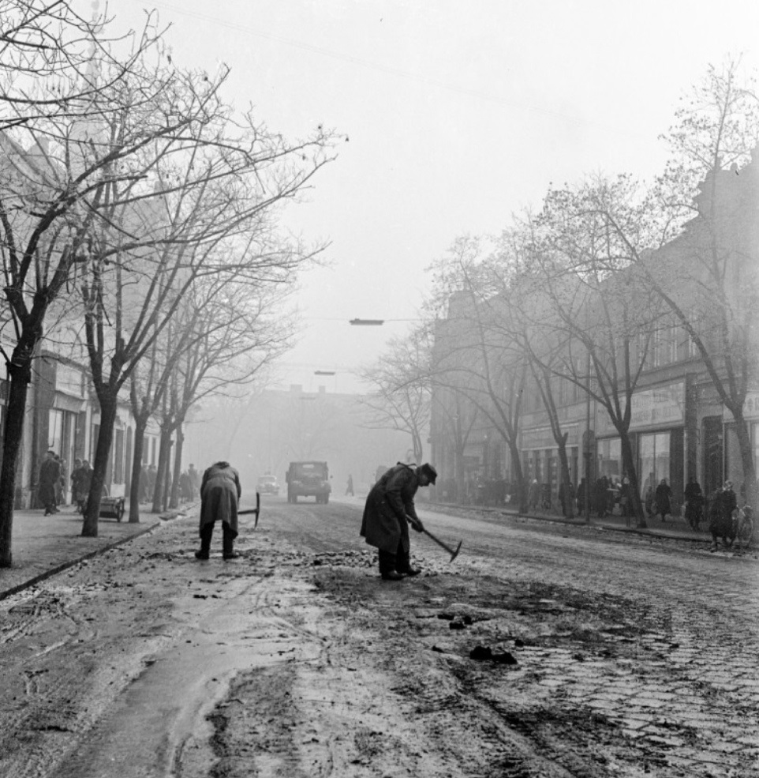

Útjavítás
Mondták, hogy itt kell elkezdeni. Azt nem mondták, miért, és azt sem, hogy merre, és meddig bontsa föl a követ. A művezető mutogatott, ho-mályosan magyarázott is valamit, miközben tervrajzot nézegetett, de úgy tűnt, maga sem érti. Aztán tett idegesen a karjával egy kört, de mielőtt az öreg arra kérte volna, hogy pontosítsa a feladatot, már el is tűnt, mintha a föld nyelte volna el. Megpróbálta a kollégáját kifaggatni, akivel reggel ki-hozták ide, de az sem kapott több instrukciót. Ráadásul kicsit ittasnak látszott. Csak a vállát vonogatta, a belsőzsebéből egy butykost húzott elő, meghúzta, majd megkínálta, de ő nem kért. Inkább a hátizsákjához ment, előkotorta a termoszt, és ivott egy bögre kávét, ami még isteni forró volt. És elszívott hozzá két cigarettát. Közben nézelődött, majd elsétált a saro-kig, mert tudta, hogy most egy ideig nem fogják ellenőrizni őket. Reggel kapott egy ócska csákányt. Természetesen lötyögött a feje, és a nyele mocs-kos volt a rászáradt agyagtól meg mésztől. Az út menti padnak támasz-totta, de oda-odapillantgatott a szerszámra, megvan-e még, mert figyel-meztették, vigyázni kell rá, könnyen lába kelhet. Azon töprengett, hogy talán még sem kellett volna erre munkára jelentkezni. De más lehetőség sajnos nem volt. És nagyon kell a nyugdíj. Ha nem csinálja, éhen hal. Csak ez a nyálkás, hideg idő ne lenne. Ezt gyűlölte a legjobban. Abban bízott nem találkozik ismerőssel, mert akkor szégyenében leégne a bőr a képéről. Józsi bácsi kubikus lett… Pedig órásmester volt valamikor. De nem kell már senkinek a jó óra. Tele vannak a boltok ócska, eldobható vacakokkal. Kinek jelent valamit a Marvin meg a Doxa neve. Zsebórákról meg a szép faliórákról nem beszélve. Még másfél év. Csak kibírja! Ha nem gondol utána, nem is olyan sok. De ha pontosan számba veszi, még mennyi nap, hány hónap, éjszaka, amikor mindene sajogj, akkor végtelen hosszúnak tűnik. Hisz nem szokta ő a csákányt, a hideget, a ködöt, a kabát alá kúszó nyirkos levegőt. A halk ketyegés volt az ő élete. Nem is a pénz volt fontos. Ezt tanulta. Ezt szerette. Mindenki órás volt a családban, ha lett volna fia, az is órásmester lett volna. Mert az apja azt hajtogatta, hogy órára mindig szükség lesz. Hol vannak már azok az idők, amikor egy úriember föl-pattintotta az ezüst- vagy aranyórájának fedelét, úgy tartva, mint valami szerelmeslevelet, és leolvasta az óra számlapjáról a pontos időt!? Minden elmúlt, és neki ebben a nehéz kabátban és ormótlan bakancsban, egy ocs-mány csákánnyal a sarat kell piszkálni. Ó, hogy gyűlölte! Fél órán át fá-radtan emelgette a szerszámot, aztán lehullajtotta a földre, igazából se ere-je, se kedve nem volt hozzá. Megint szünetet tartott. Olyan reménytelen-nek tűnt minden. Szerencsétlen öreg harkálynak érezte magát. Ahogy ott állt, megint cigarettázva, egyszerre csak mulatságos dolgok jutottak eszé-be, amitől váratlanul jobb kedvre derült. Arra gondolt, majd munka köz-ben olajra lel, és meggazdagszik. Pontosabban a város fog meggazdagod-ni, mert már nincs magántulajdon, de talán jutalmul elengedik neki a hátralévő időt a nyugdíjig. Aztán majd kőolajfinomító épül nem messze, és megjelenik a fényképe a Rudé Pravóban. Munkaérdemrendet kap, ok-levéllel. De szép lenne, ha valóra válna ez a mese, de nincs ő neki ekkora szerencséje. Inkább az a valószínű, hogy valamilyen vezetékbe vágja a csákányt. És látta is, amint vízsugár spriccelt a magasba. És szökőkút építenek itt a gyermekek örömére. Vagy amilyen peches ember, a végén majd villanyvezetéket vág át, és jótékony sötétség borul a városra. És hazamehet, mert nem látni a téli sötétben semmit. Vagy beássák magukat, és az árokból figyelik az osztályellenséget a csákány nyelét fegyverként szorongatva. Ekkor már megint a padon ücsörgött, és őrültebbnél, őrül-tebb ötletekkel szórakoztatta magát. Például eszébe jutott, hogy barikádot emelnek, és a részeg kollégájával egyetemben mögüle dobálják meg a ki-ásott kövekkel a kiérkező művezetőt. Utána pedig fehér zászlót lobog-tatva, tűzszüneti egyezményt kötnek, a közelgő szent ünnepek idejére. Mert karácsonykor mindig megnyugszanak a fegyverek, és ő hazamehet pihenni az albérletébe. Meghatottan bámulja majd a vázába szúrt ágacs-kát, mert fára már nem telik neki. És nézi a rajta lógó két szaloncukrot, amelyikből az egyiket, már jó pár napja kicsente. Nem énekel, és nem kap ajándékot senkitől, igaz, ő sem ad senkinek. De ünnepi vacsorát eszik, rántotthalat, kis krumplival. Hozzá pár deci savanyú bort kortyol igen las-san, amitől általában megfájdul a feje. Vagy a barrikád helyett árkot ás, mint egy gép, mögötte húsz centi széles, nem túl mély árkocska lesz lát-ható: az ő nyoma. Csíkot húz, elhúzza a csíkot. Vagy olyan jeleket karcol bele a földbe, amelynek értelmét, csak a magasból lehet megfejteni, S.O.S., segítsétek meg rab lelkemet! És majd egy erre szálló amerikai helikopter-ről kötélhágcsót engednek le, és kimentik innen. Ekkor az órájára nézett, és szomorúan megállapította, hogy még nagyon messze volt a munkaidő vége. A legszívesebben hazament volna. De a telepre vissza kellett vinni a csákányt, és az a város másik végében volt. Teherautó hozta ki őket, s azzal mennek vissza. Megint rágyújtott. Oldalt sandított. A kollega sem csinált semmit, kissé imbolyogva a csákányra támaszkodott, maga elé meredt, és meg-meghúzta a butykost. Nótázgatott. Egyre jobb lett a ked-ve. Józsi bácsi ekkor fölállt, és mérgében rácsapot egy pad mellett heverő kőre. És ekkor eszébe jutott, mi lenne, ha most fölnyílna alóla egy csapó-ajtó, és kinézne rajta valaki. Mit akar, ki az, morogná dühösen, és körbe-nézne. Ő pedig megkérné szépen, hadd ereszkedhessen le oda a mélybe. Odalenn aztán titkos bunker fogadná, kényelmes fotelekkel, étel, és ital. Miután jóllakna, és kipihenné magát, tovább sétálna, át a labirintuson. Fürkész szemmel nézné az útjelzéseket, amelyek Kassára, Miskolcra, Pozsonyba és aztán Prágába mutatnák az irányt. De ő sehol sem állna meg, hanem tovább utazna, a kényelmes földalatti kocsiban. Egészen addig, amíg el nem jutna a Schwarzwaldba. Úgy hallotta, hogy ott nagyon nép-szerű a kakukkos óra. Ez volt annak idején az ő egyik specialitása. Ide érkezvén kiszállna a kocsiból, fölsétálna egy széles lépcsősoron a felszínre, és az egyik faluban új életet kezdene. Elég jól tud németül. Nincs kizárva, hogy a Tanácsnál észre sem vennék az eltűnését.

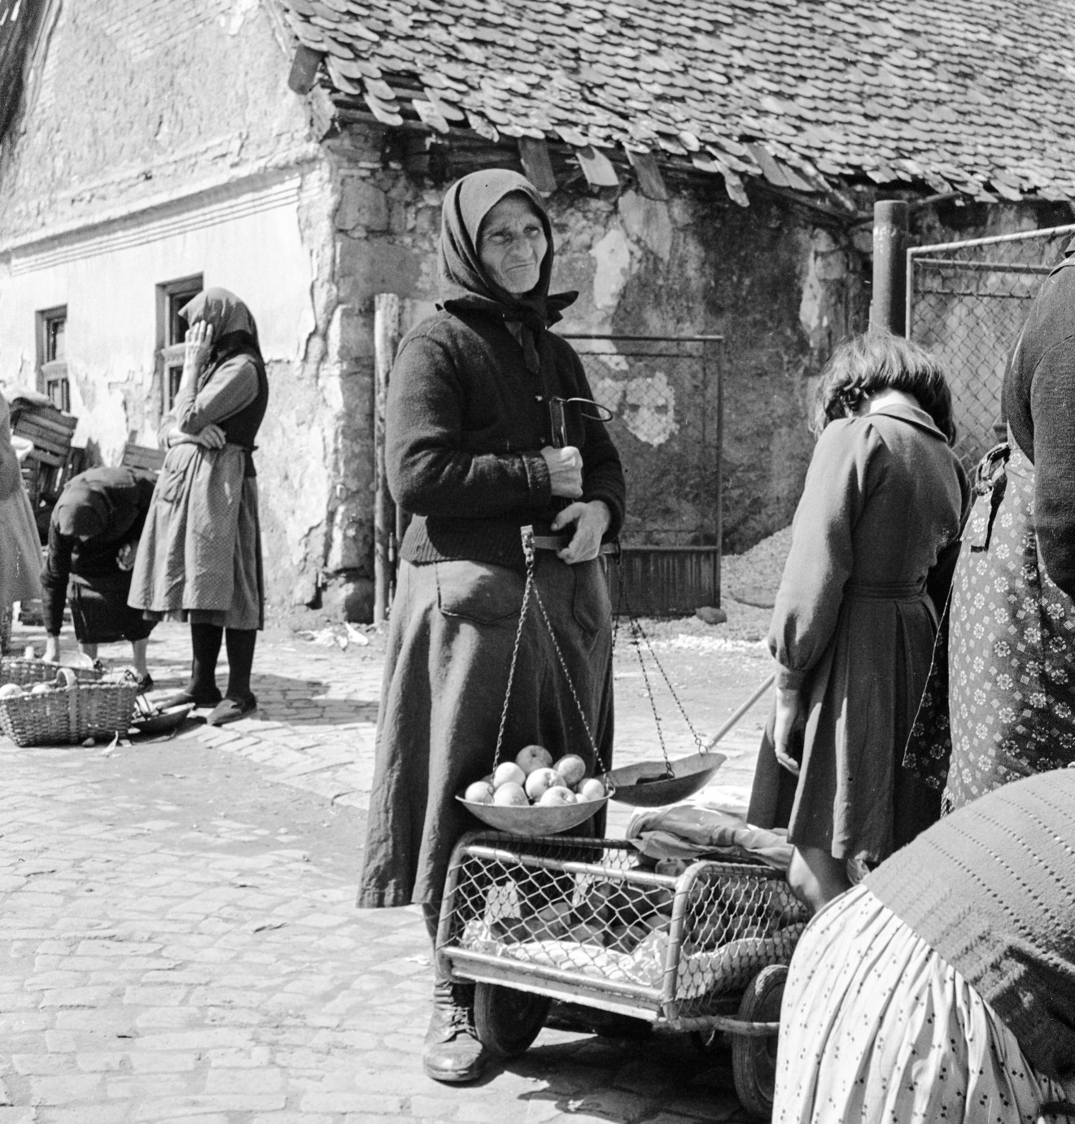
Iustitia
Mostanában furcsa módon el-elkalandozik a figyelme. Még soha nem vette észre például, hogy a mögötte lévő háznak milyen ócska a teteje. Pedig itt árul mindig. Ez az ő placca. És ma mégis föltűnt neki. És nem megy ki a fejéből. Nem is tudja, miért kezdte nézni. De egyszerre csak fölfigyelt a tető szélén lógó cserepekre, és valahogy fájt neki. A leg-szívesebben visszarakta volna őket. Ott állt, és azon gondolkodott, hogy mi történhetett velük. És pontosan látta, amint elkorhadt a fa, mert be-kúszott oda az apró réseken az eső meg a hó, így meglazultak és el-rozsdásodtak a szögek, és a meglazult cserepek csúszni kezdtek, minden nap egy picit, pár centit, és végül ott fityegtek a legszélén. Végük lesz. És ahogy így a tetőn gondolkodott, egyszeriben eszébe jutott az az ablak. Tizenhat éves lehetett, és amint a pár utcával arrébb lévő ház előtt gya-logolt, és megpillantotta magát az egyik fényesre suvickolt ablak tükré-ben. Kellemetlen emlék. Talán ekkor döbbent rá életében először, hogy ő bizony csúnyácska. Mintha az otthoni tükör a szebbik arcát mutatta volna, ám ez az ablak nem köntörfalazott. Egy fiús arcú, nagy orrú, csúnya sze-mű lány nézett vele farkaszemet. És persze azonnal eszébe jutott, hogy a kinézése miatt mennyien kigúnyolják. Még az apja is. De ki tudja miért, csak itt az ablak előtt döbbent rá, hogy hazudozott magának, amikor oda-haza elégedetten nézegette a képmását. Botor módon eközben még abban is reménykedett, hogy nagy házban fog lakni, mert mint a szép lányoknak, neki is sok kérője lesz. Hát nem így történt! A fiúk nem vakok. Ezért aztán csak az a viskó maradt neki, ahol megszületett. És csak egy kérő jött, ám őt elvitte az első világháború. Bár engedett volna neki! Egy ideig várta, hátha valami csoda történik, de villámgyorsan harminc lett, hamar őszülni és fonnyadni kezdett. Ráadásul egyedüli lány volt a családban, és a test-vérei hamar elköltöztek. Aztán jött a második háború, és a Laci meg a Józsi is odalett. Később meghalt az apja is, aki csak azt hajtogatta, hogy senki-nek sem kellett. Majd az anyját is eltemette, akit nagyon szeretett. Mind-kettőt ő ápolta. Több mint tíz éve élt már egyszál egyedül. Csak a szom-széd kislány jött át néha hozzá. Az apja otthagyta őket. Ilyenek a férfiak Meghalnak, vagy megszöknek mert új asszonyra találnak, akinek fesze-sebb a bőre, és vidám a kacagása. A kislány anyja a gyárban dolgozik, hazajön, megfőz, este a rádiót hallgatják, nincs barátjuk. Micsoda élet ez. Amikor átjön, mindig megkínálja lekvárral, amit ő főz be, a barackból, meggyből meg a ribizliből, ami kertben megterem. Ott sorakoznak a spájz-ban az üvegek, mert ő keveset eszik. A kislány meg imádja. Még vajat is ken neki a kenyérre. Meg elhozza őt néha a piacra, mint most is, de ma nincs vevő. Hiába áll és vár, pedig még az almát is bekészítette a mérlegre, hátha idevonz valakit. A kofák körülötte ide-oda pakolásznak, nem sza-bad tétlenül ülni, ő is ezért szedte tele almával a mérleget. És a távolba nézeget, abban a reményben, hogy ott föltűnik végre valaki, aki majd megveszi az egész kocsi gyümölcsöt. Amint így nézdegélt, észre sem vette, de egyszerre csak eltűnt a piac. Nem ott állt, és már nem ő volt, hanem valaki más. Nem tartott kezében mérleget, észre sem vette, ahogy a hasához szorította a fémet, mint valami szent ereklyét. Nem érezte, hogy a cipője beszorult a kézikocsi kereke alá, nem hallotta a kislányt, aki fejét szomorúan lógatva már másodszor kérdezte meg, mikor mennek haza, mert ő nagyon unatkozik, és fáj a lába. Elfeledte a környező kofákat, akiket mind ismert. Nem hatolt az orrába a piacszag, amibe friss zöldség, rohadt gyümölcs, trágya- és némi porszag keveredett, már nem volt fontos, hogy aznap délelőtt csak pár kiló almát adott el, pedig kora reggel óta leste a vevőket. Nem gondolt arra, hogy a bevételből még egy ebédre sem telik, pedig két szelet karajt meg zsírt akart venni a hentesnél. Nem fájt többé a válla, és a csúzos keze, nem hasogatta semmi, elmúlt a forróság is belőle, pedig az imént arra gondolt, hogy leveszi a kendőjét, hogy a feje ki-szellőzzön, mert úgy érezte, hogy még a hátán is folyik a víz. Ez meglepte, mert nem szokott ő izzadni. És ahogy így nézett, a tekintete elkalandozott, és váratlanul eszébe jutott, hogy hagyja az egészet, és elmegy a közeli parkba, ahol aztán az árnyékban ücsörög egy kicsit. Ezen az ötleten aztán elgondolkodott, és nagyon megtetszett neki. Igen, fogja magát és itthagy csapot-papot, azt mondja Julikának, várjon itt, dolga van, és elmegy. Látta is magát, hogy a piac után jobbra fordul, nem hazafelé megy, hanem a parkba, ahol soha életében nem volt még, csak elment mellette, ha nagy ritkán arrafelé volt dolga, pedig itt lakik majdnem nyolcvan éve. És a park-ban leül, de nem ám, ahogy a rendes asszonyoknak illik, szépen össze-szorított térdekkel. Mert ő most az egyszer nem lesz rendes asszony, kirúg a hámból, hátra dől, szétveti a lábait, mint a férfiak. Aztán pedig fogja magát és rágyújt, mert előtte elmegy a trafikba, vesz egy doboz cigit, és életében először pöfékelni kezd. De ehhez tűz is kéne, jut eszébe. Na és!? Majd kér valakitől. „Hé maga!”, kérdezi majd egy kalapos öregembertől, „van tüze?” Aztán ráhajol a cigire, ahogy a férfiak teszik, megszívja a rudacskát, és meg sem köszöni. Majd visszaül a padra, és eregeti a füst-karikákat. Közben pedig kíváncsian és alaposan, megnézi az arra járókat. És talán köpne is, pár hegyeset, ha valaki olyan járna arra, akit nem kedvel. Így ülne ott gondtalanul, szabadon, és ha elunná magát, akkor egyszerűen leheveredne a padra. A kendőjét a feje alá gyűrné, és mind két lábát föl-rakná rá, csak úgy, mert jó lehet ám ott az árnyékban szundítani egyet. Ilyesmikre gondolt, és észre sem vette, milyen sok idő elmúlt, amint így a messzeséget fürkészte. De annyira tetszett neki a kép, amint a közeli park-ban szépen heverészik, boldog álomba zuhanva, és mindez annyira való-ságos volt, hogy majdnem elmosolyodott. Persze azért ügyelt az arcvoná-saira, nem szerette volna, ha meglátja rajta valaki, hogy ott magában bazsalyog. Ám ettől a visszafojtott mosolytól megszépült az arca. Vayszada azonnal észrevette. Ekkor készült ez a fotó.

